Dernières news brassage :
- Le brassage n°12 qui a eu lieu à CARLUCET le samedi 30 mai a été un succès ! Merci à tous pour votre participation !

- Les photos sont en ligne sur le site internet de l’association.

- L’embouteillage aura lieu le 18 juin 2015.

- Vous pouvez nous adresser dès maintenant une demande de réservations pour des bouteilles du BR12 via la rubrique contact du site internet (encore 14 bouteilles de BR10 et 6 de BR11 sont disponibles à la vente)

- Une date provisoire a été fixée pour le brassage n°13 : le 05/09/15 ! Plus d’infos prochainement sur le site internet de l’association.
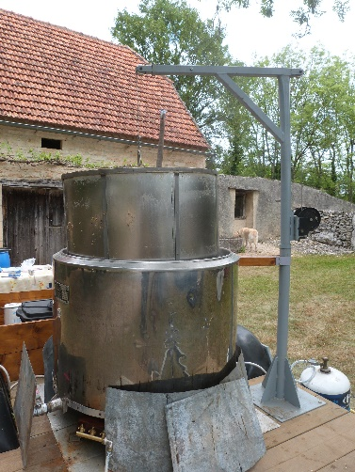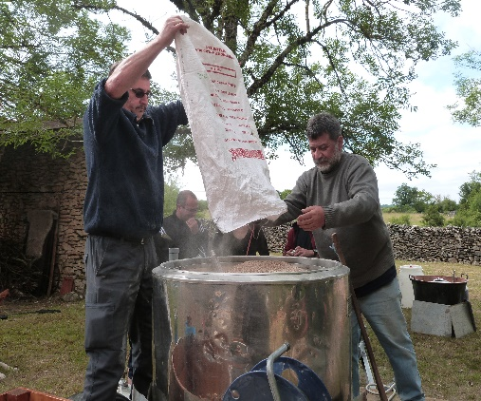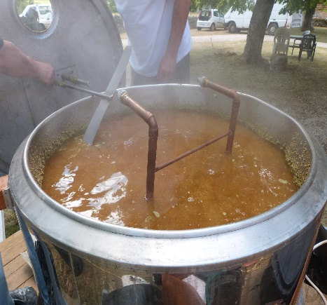
Vie de l’association :
- L’association possède maintenant une nouvelle remorque et deux nouveaux tanks à lait. Au total : 2 remorques et 3 tanks de 300L, 250L et 150L sont à disposition de l’association.

- 20 pieds de houblons ont été plantés, les fleurs seront récoltées en septembre.

- Objectifs :

Installation d’un caisson isotherme sur la nouvelle remorque (afin de maîtriser les températures de fermentation, maturation…).

Installé sur la 1ère remorque, le nouveau tank de 200L pourra fournir l'eau chaude nécessaire aux paliers de température, au rinçage de la drêche, etc. On pourra l'utiliser pour refroidir le moût 2 fois + vite avec de l'eau ou de l'air pulsé. On gagnera du temps et on évitera aussi d'évaporer les huiles essentielles du houblon aromatique.

Le houblon sauvage permettra de tester le houblonnage à cru sur une partie de la production du futur BR13.
Trésorerie :
La position des comptes est désormais disponible dans l’espace membre.
En fonction des évènements des bilans financiers seront mis en ligne au même emplacement.
Le site internet :
- Mise en place d’une boîte à idées – Nous attendons vos suggestions

- Photos du BR11 et du BR12 en ligne– N’hésitez pas à nous contacter si vous souhaitez qu’une photo soit supprimée.

- Nouvelles rubriques : Insolite / humour

Pour faire vivre le site quelques actions simples : visite régulière (1X par semaine) / Commenter les articles / Vous pouvez créer des sujets de conversation dans le forum…
Jeux :
Dès la prochaine newsletter, un jeu vous sera proposé chaque mois dans cette partie.
En jeu des bouteilles Drappès. Les modalités de participation vous seront communiquées dans la newsletter #2.
Prochaine Newsletter 12/07/2015

